
Název projektu: Moderní škola
Registrační číslo projektu: CZ.1.07/1.4.00/21.2511
Škola: Základní škola, Česká Lípa, Školní 2520, příspěvková organizace
Číslo klíčové aktivity: III/2
Sada: VY_32_INOVACE_ DHK1/17
Druh učebního materiálu: pracovní list
Cílová skupina: žáci 2. stupně základní školy
Typická věková skupina: 12 až 13 let
Předmět: dějepis
Ročník: 6.
Anotace: Tento učební materiál je zaměřen na znalostní dovednosti o historii Říma, slouží k opakování a procvičování. Vybraní žáci pracují u interaktivní tabule v programu SMART, doplňují, vyškrtávají, přesunují, apod. Ostatní žáci pracují s namnoženými pracovními listy.
Klíčová slova: Řím, Kartágo, Punové, Hannibal, Scipio
Speciální vzdělávací potřeby: učebnice, dějepisný atlas
Datum 30. 11. 2011
Zdroje: autorem materiálu a všech jeho částí, není-li uvedeno jinak, je Mgr. Hana Kobulejová http://airborn.webz.cz/legiones.html, http://cs.wikipedia.org/wiki/Soubor:HannibalFrescoCapitolinec1510.jpg
http://cs.wikipedia.org/wiki/%C5%98%C3%ADmsk%C3%A1_legie

STAROVĚK
ŘÍM II.
VÁLKA MEZI ŘÍMEM A KARTÁGEM, OVLÁDNUTÍ STŘEDOMOŘÍ
1. úkol: doplň text
Řím se stal velmi mocným státem. Jeho soupeřem se stalo město …………………..
Řešení najdeš v přesmyčce: TÁGORKA
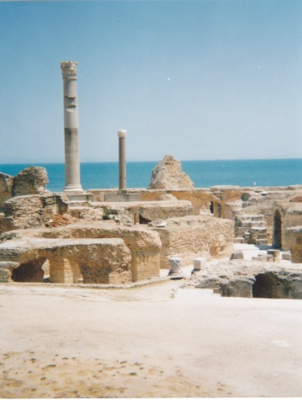
Město leží na severním pobřeží Afriky (dnešní Tunis). Kartágiňané se věnovali zemědělství a námořnímu obchodu. Římané nazývali obyvatele Kartága Puny, a tak války mezi Římem a Kartágem nazýváme ………………………………………..

2. úkol: zakresli Kartágo, Řím, Sicílii, tažení
Hannibala

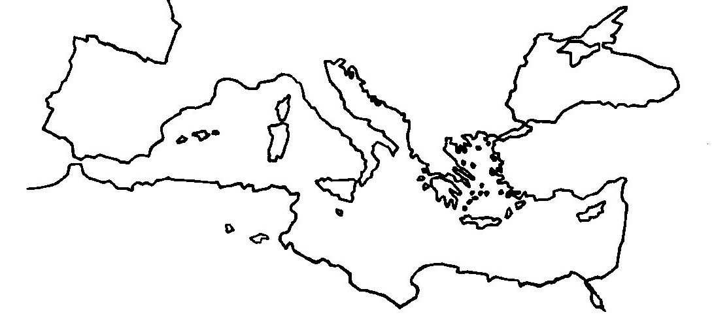
3. úkol: přečti si i pozorně text a pak odpověz na otázky
1. punská válka
(246 – 241 př. n. l.) Spor o Sicílii, kde se pěstovalo obilí pro Řím. Ztráta Sicílie by znamenala pro Řím problémy v zásobování. Římané museli vybudovat námořní loďstvo, pak Puny porazili. Římané zvítězili – tvrdé mírové podmínky Kartágu, muselo se zříci Sardinie, Korsiky.
2. punská válka
(218 – 201 př. n. l.) Velitel kartaginského vojska Hannibal soustředil své síly ve Španělsku. Provede tažení s vojskem podél Středozemního moře, pochod přes Alpy s válečnými slony, vpadl do severní Itálie a porážel římské vojsko( bitva u Cann 216 př. n. l.). Hannibal se dostal až před brány Říma. /Hanibal ante portas/. Řím však nedobyl.
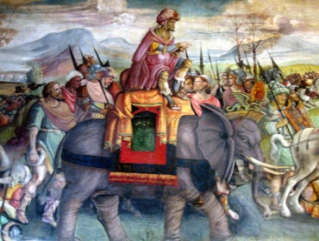
Vojevůdce Scipio, postavil novou armádu (všichni muži starší 18 let). Přeplavil se s vojskem do Afriky a zaútočil na Kartágo. Hanibal byl odvolán z Itálie a u Kartága byl Scipiem poražen. Kartágu jsou uloženy těžké mírové podmínky (ztráta území, rozpuštění vojska, vydání válečného loďstva).
3. punská válka
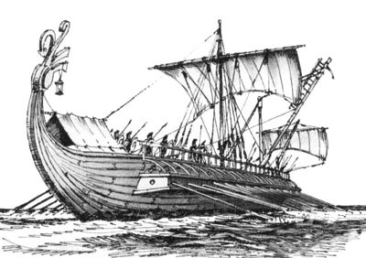
(149 – 146 př. n. l.) Útok Říma na Kartágo, úplné zničení města. Obyvatelstvo do otroctví.

Římská válečná loď /liburna/

Otázky:
1. Proč se války mezi Římem a Kartágem nazývají punské?
……………………………………………………………………………………….....
2. Co bylo příčinou1.punské války?
…………………………………………………………………………………………..
3. Kdo byl Hannibal a Scipio?
…………………………………………………………………………………………..
4. Kdo přešel Alpy s válečnými slony?
…………………………………………………………………………………………..
Římané po punských válkách ovládli Středomoří. Všechny země, které Řím ovládl, se staly provinciemi. Včele provincie byl správce. Provincie byly zdrojem bohatství, otroků, (v Itálii až několik set tisíc).
Římu vzniká potřeba mít bojeschopnou armádu. Armáda se dělila na legie a loďstvo.

Má svůj odznak, nesen v boji
LEGIE

POMOCNÉ ODDÍLY
JÍZDA
PĚŠÍ VOJSKO

tesaři, kováři, zbrojíři

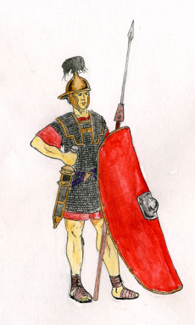
LEHKOODĚNCI
TĚŽKOODĚNCI

luky, kopí, meče, praky prakypraky
těžká kopí, štít, přilby

ŘEŠENÍ
STAROVĚK
ŘÍM 2
VÁLKA MEZI ŘÍMEM A KARTÁGEM, OVLÁDNUTÍ STŘEDOMOŘÍ

1. úkol: doplň text
Řím se stal velmi mocným státem. Jeho soupeřem se stalo město KARTÁGO.
Řešení najdeš v přesmyčce: TÁGORKA
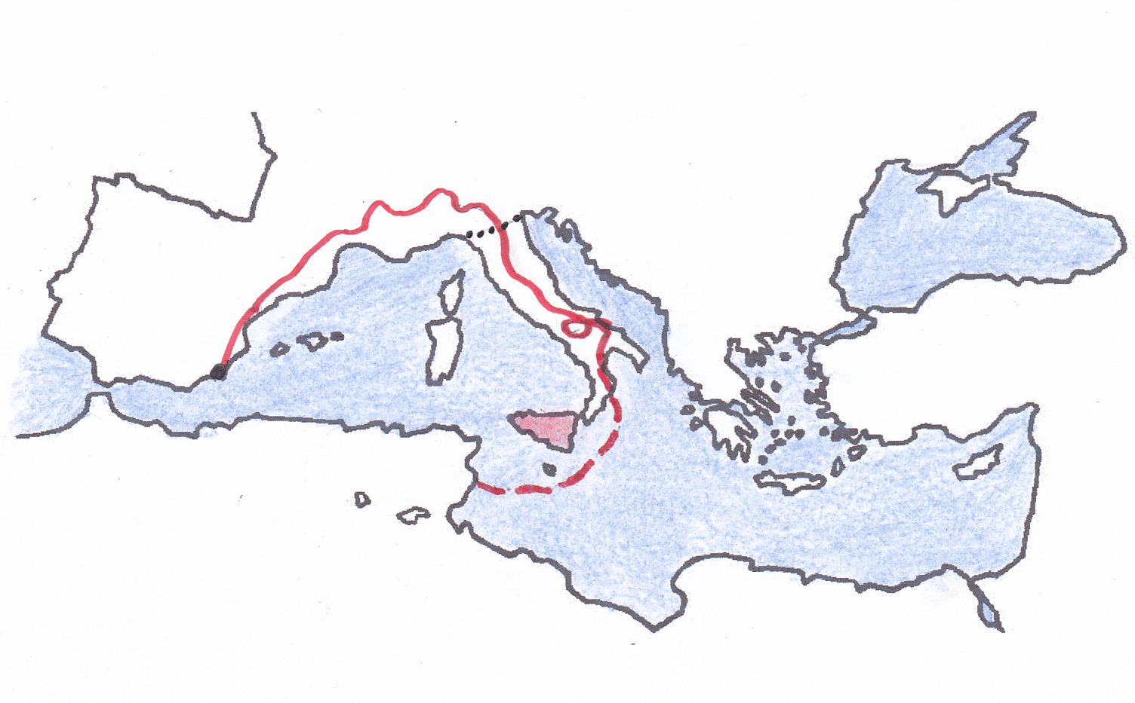
Město leží na severním pobřeží Afriky (dnešní Tunis). Kartágiňané se věnovali zemědělství a námořnímu obchodu. Římané nazývali obyvatele Kartága Puny, a tak války mezi Římem a Kartágem nazýváme punské.
Hannibalovo tažení
Řím
Kartágo
Sicílie

Otázky:
1. Proč se války mezi Římem a Kartágem nazývají punské?
Protože Římané nazývali obyvatele Kartága Puny.
2. Co bylo příčinou1.punské války?
Spor o Sicílii, kde se pěstovalo obilí pro Řím.
3. Kdo byl Hannibal a Scipio?
Hannibal- kartáginský vojevůdce, Scipio – římský vojevůdce.
4. Kdo přešel Alpy s válečnými slony?
Hannibal.

